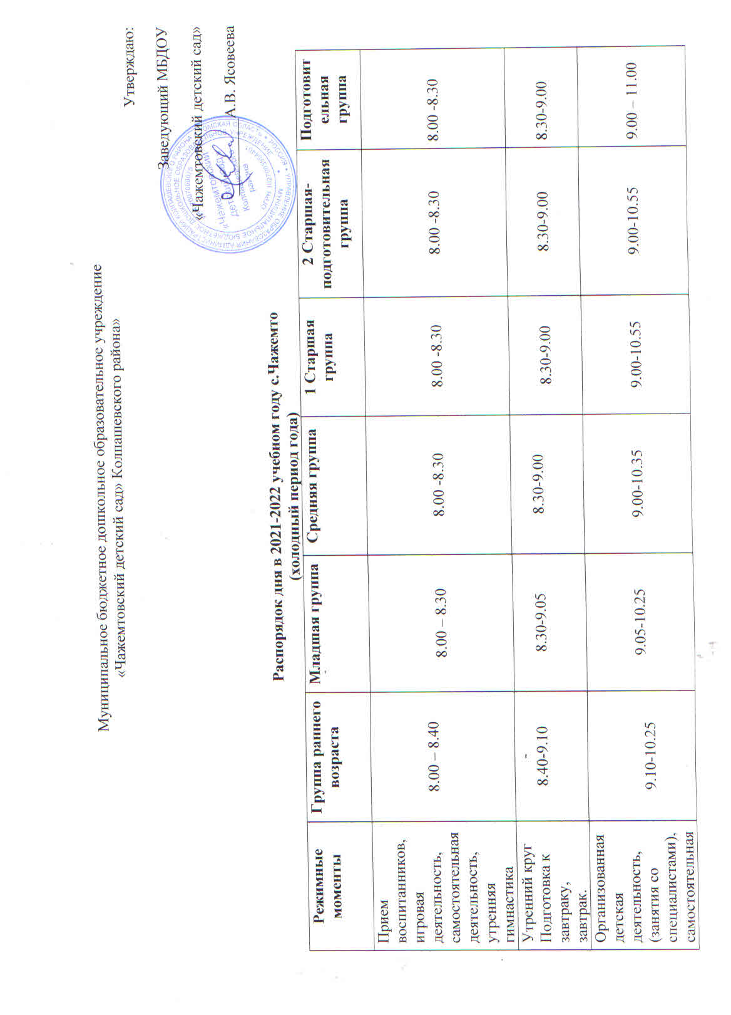Муниципальное
Подготовка к прогулке, прогулка:  совместная деятельность (игровая, трудовая, познавательная, музыкальная, двигательная деятельность, оздоровительные мероприятия и др.) | 10.25-11.25 | 10.25-11.25 | 10.35-11.35 | 10.55–12.00 | 10.55-12.00 | 11.00–12.00
Возвращение с прогулки, гигиенические процедуры,  общение при проведении режимных моментов, дежурство, самостоятельная деятельность | 11.20-11.45 | 11.25-11.45 | 11.35-12.00 | 12.00-12.20 | 12.00-12.20 | 12.10-12.30
Подготовка к обеду, обед | 11.45-12.20 | 11.45-12.20 | 12.00-12.35 | 12.20-12.55 | 12.20-12.55 | 12.30-13.00
Подготовка ко сну, чтение перед сном, дневной сон. | 12.20-15.00 | 12.20-15.00 | 12.35-15.00 | 12.55-15.00 | 12.55-15.00 | 13.00-15.00
Постепенный подъем, профилактические процедурно-оздоровительные процедуры | 15.00-15.30 | 15.00-15.30 | 15.00-15.20 | 15.00-15.20 | 15.00-15.20 | 15.00-15.20
Игры, кружки, занятия, (занятия со специалистами) | - | - |  | 15.20-15.45 | 15.20-15.45 | 15.20-15.50
Подготовка к полднику, полдник | 15.30-15.50 | 15.30-15.50 | 15.20-15.50 | 15.45-15.55 | 15.20-15.55 | 15.50-16.00
Вечерний круг | - | 15.50-16.00 | 15.50-16.00 | 15.55-16.05 | 15.55-16.05 | 16.00-16.10
Игры, кружки, занятия, (занятия со специалистами) | 15.50-17.00 | 16.00-17.00 | 16.00-17.00 | 16.05-16.50 | 16.05-16.50 | 16.10-16.50
Подготовка к прогулке, совместная деятельность на прогулке, уход домой. | 17.00-18.00 | 17.00-18.00 | 17.00-18.00 | 16.50-18.00 | 16.50-18.00 | 16.50-18.00

